Программа бодифлекс

Основная дыхательная поза - ноги на ширине плеч, колени согнуты, ладони на два с половиной сантиметра выше коленей, ягодицы в таком положении, словно вы собираетесь сесть, голова смотрит вперед.

Упражнение 1. Лев.
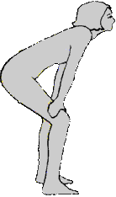
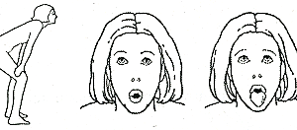
Начальная поза: выполните дыхательное упражнение, задержите дыхание, втяните живот и примите основную позу.

- Основная поза: с сначала соберем губы в маленький кружочек. Теперь откройте глаза очень широко и поднимите их. В это же время опустите кружочек губ вниз (напрягая щеки и носовую область) и высуньте язык до предела, не расслабляя губ. Выдержите эту позу на восемь счетов. Поза выполняется пять раз.Что надо и чего не надо делать:Не открывайте рот слишком широко. Кружочек должен быть очень маленьким, как будто вы удивляетесь.Когда вы максимально далеко высовываете язык из низкого маленького кружочка губ, то должны почувствовать, как тянутся мышцы от области под глазами до самого подбородка.
При выполнении этого упражнения можно либо все время оставаться в начальной дыхательной позе, либо после Втягивания живота выпрямиться. Стоя выполняйте основную позу на восемь счетов, а с выдохом вернитесь в начальную позу.Упражнение 2. Уродливая гримаса.Начальная поза: основная поза для дыхания, выведите нижние зубы за передние и выпятите губы. Выпячивая губы, вытягивайте шею, пока не почувствуете в ней напряжение. Ноги расставлены, руки над коленями, ягодицы в положении, словно вы намереваетесь сесть. Выполните дыхательное упражнение, задержите дыхание, втяните живот и примите основную позу.
- Основная поза: поднимите голову, вы должны почувствовать растяжение от кончика подбородка до самой грудины. Стойте прямо, руки откидываются назад (как будто вы на трамплине -для удержания равновесия), и подбородок поднимается к потолку. Подошвы должны полностью касаться пола.Сделайте упражнение пять раз, каждый раз задерживая дыхание на 8 счетов.Что надо и чего не надо делать:Не закрывайте рот — прикройте нижними зубами верхние и выпятите губы как мартышка.
- Не поднимайтесь на цыпочки, когда вы тянетесь к потолку. Вы можете не только потерять равновесие, но и слишком плохо растянуть мышцы.
Между повторениями обязательно возвращайтесь в основную дыхательную позу. Отдышитесь и продолжайте.Упражнение 3. Боковая растяжка.Начальная поза: примите основную дыхательную позу. Сделайте дыхательное упражнение, втяните живот и примите основную позу.Основная поза: опустите левую руку, чтобы локоть находился на согнутом левом колене. Вытяните правую ногу в сторону, оттянув носок, не отрывая ступни от пола.
Ваш вес должен приходиться на согнутое левое колено. Теперь поднимите правую руку и вытяните ее над головой, над ухом, и тяните все дальше и дальше, чтобы почувствовать, как тянутся мышцы сбоку, от талии до подмышки. Рука должна оставаться прямой и находиться близко к голове. Выдержите позу, считая до 8, переведите дыхание.
- Сделайте упражнение три раза в левую сторону, а потом три раза в правую.Что надо u чего не надо делать:Не сгибайте руку в локте, когда поднимаете ее, чтобы растяжка была правильной. Просто потянитесь и растяните мышцы;Пальцы вытянутой ноги должны быть оттянуты, Не наклоняйтесь вперед;Если поза правильная, Вы будете напоминать метателя диска.Упражнение 4. Оттягивание ноги назад.Начальная поза: опуститесь на пол, опираясь на ладони и колени. Теперь опуститесь на локти. Вытяните ногу прямо позади себя, не сгибая колена, пальцы ноги должны смотреть вниз и опираться о пол. Вес должен быть на локтях и кистях, которые лежат прямо перед Вами, ладонями вниз. Голова поднята, Вы смотрите прямо перед собой. Выполните все пятиэтапное дыхательное упражнение: выдох, вдох, мощный выдох, задержка дыхания, опустите голову, втяните в себя живот. Втянув живот, задержите его и примите основную позу.Основная поза: поднимите отведенную назад прямую ногу так высоко, как только можете, носок по-прежнему к себе. Сожмите ягодицы так, чтобы создать напряжение в области большой ягодичной мышцы. Задержите положение и дыхание и сжимайтесь, сжимайтесь, сжимайтесь, считая до 8. Освободите дыхание и опустите ногу.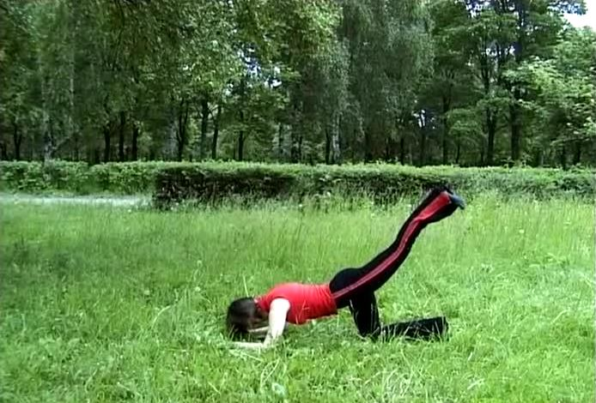Сделайте упражнение 3 раза одной ногой и 3 раза другой.Что надо и чего не надо делать:Не оттягивайте носки во время этого упражнения. Ваши носки всегда должны быть повернуты к Вам;Держите ногу совершенно прямой. Это помогает создавать напряжение именно в ягодичных мышцах;Всегда опирайтесь о пол локтями. Если Вы будете выполнять его на ладонях и коленях, то можете повредить спину;Отсчет времени начинайте только тогда, когда примете основную позу. Принимайте основную позу сразу после втягивания живота.Упражнение 5. «Сейко».Начальная поза: встаньте на руки и колени и вытяните прямую ногу в сторону, под прямым углом к телу. Правая ступня должна быть на полу. Выполните дыхательное упражнение, задержите дыхание, втяните живот и примите основную позу.Основная поза: поднимите вытянутую ногу до уровня бедра, как собака, поливающая дерево. Тяните ее вперед, по направлению к голове. Нога должна оставаться прямой. В этом упражнении носок, может быть оттянут или согнут - это не имеет значения. Задержитесь, считая до 8. Переведите дыхание и опустите ногу, приняв начальную позу на полу. Упражнение выполнять по 3 раза на каждую сторону.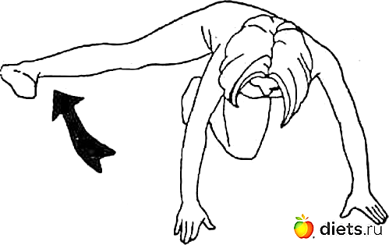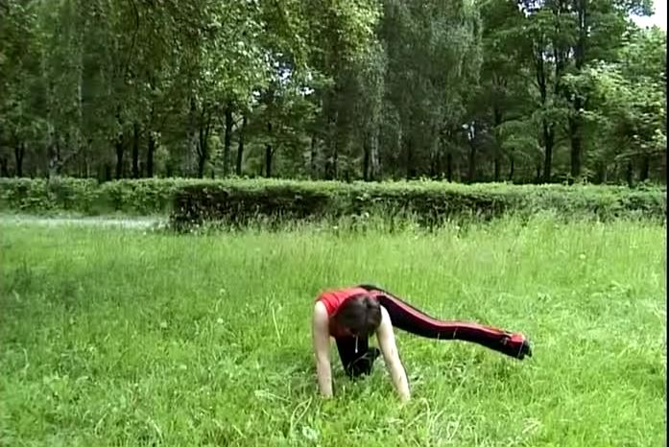Что надо и чего не надо делать:Не сгибайте поднятую ногу в колене.
- Постарайтесь поднимать ногу как можно выше.Поднимая ноги, держите руки прямыми. Можно немного наклониться в противоположную сторону, чтобы сохранить равновесие.
Упражнение 6. «Алмаз».Начальная поза: встаньте прямо, ноги на ширине плеч, замкните руки в круг перед собой. Локти держите высоко, вытянутые пальцы сомкните. Немного округлите спину, чтобы удерживать локти вверху, но руки должны соприкасаться только пальцами. Выполните дыхательное упражнение, задержите дыхание, втяните живот и примите основную позу.Основная поза: как можно сильнее упритесь пальцами друг в друга. Вы почувствуете, как мышечное напряжение идет от обоих запястий по всей руке и груди. Удерживайте напряжение, считая до 8. Теперь отдышитесь. Повторите упражнение 3 раза.
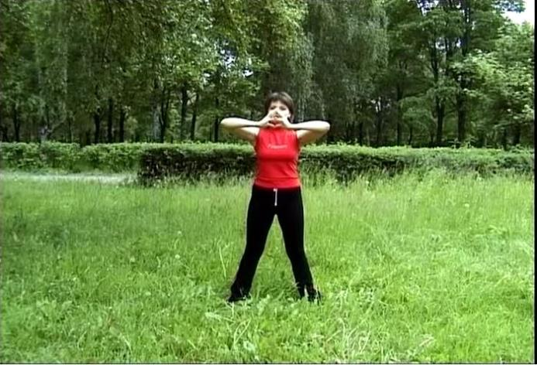
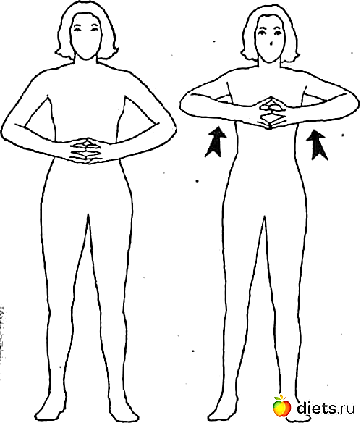Что надо и чего не надо делать:Соприкасаться должны только кончики пальцев;Не опускайте локти. Иначе давление будет приходиться не на верхнюю часть рук, а только на грудь.
Упражнение 7. Шлюпка.Начальная поза: сядьте на пол, раскинув ноги как можно шире. Не отрывая пяток от пола, потяните к себе носки и направьте их в стороны, чтобы дополнительно растянуть внутреннюю поверхность бедер. Обопритесь ладонями о пол позади себя. Держитесь на прямых руках. Выполните пятиэтапное дыхательное упражнение. Нагнув голову и втянув живот, задержите дыхание и примите основную позу.Основная поза: переместите руки из-за спины вперед, согнитесь в области талии и поставьте руки на пол перед собой. Не отрывая пальцев от пола, «идите» вперед, постепенно наклоняясь все ниже. Вы почувствуете растягивание внутренней части бедер. Задержитесь, считая до 8. Выдохните, поставьте руки позади себя и начните снова. Повторите упражнение 3 раза.

Что надо и чего не надо делать:Наклоняясь вперед, не делайте резких движений. Потянитесь вперед и останьтесь в этом положении, потом потянитесь еще немного и снова подождите, удлиняя и растягивая мышцы. Делайте растяжку расслабленно, не напрягайтесь;Упражнение можно делать с помощью ножки стола. Разместите ноги по обе стороны от ножки стола как можно шире. В начальной позе держитесь за ножку стола обеими руками, а после выполнения дыхательной части и задержки дыхания подтяните грудь вперед с помощью ножки стола и задержитесь, считая до 8;Если ли не чувствуете, как тянется внутренняя поверхность бедра, значит, ноги расставлены недостаточно широко. Если Вы давно не растягивались, Вам будет это делать довольно трудно;Постарайтесь не сгибать колени. Это уменьшает растяжку.Упражнение 8. «Кренделек».Начальная поза: сядьте на пол, скрестив ноги в коленях. Левое колено должно находиться над правым. Держите ногу ниже колена как можно прямее. Поставьте левую руку за спину, а правой рукой возьмите себя за левое колено. Сделайте дыхательное упражнение, задержите дыхание, втяните живот и примите основную позу

Основная поза: вес приходится на левую руку. Правой рукой подтяните левое колено вверх и к себе как можно ближе, а туловище сгибайте в талии влево, пока не сможете посмотреть назад. Вы должны почувствовать, как растягиваются мышцы наружной поверхности бедра и талии. Задержитесь в этом положении, считая до 8-10. Выдохните и повторите упражнение.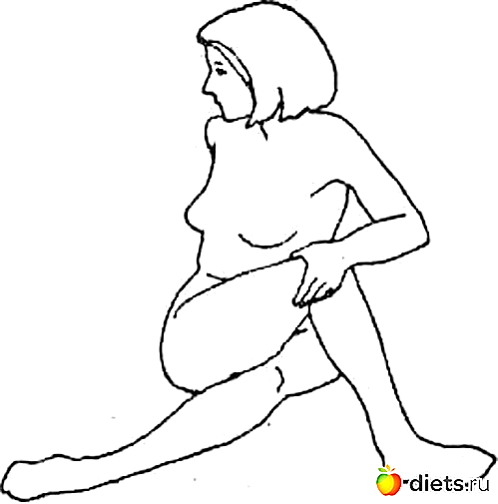Выполните это упражнение 3 раза с левой ногой сверху и 3 раза с правой ногой, чтобы правая рука была сзади, правое колено подтягивалось левой рукой, а Вы поворачивались вправо.Что надо и чего не надо делать:Подтягивая колено вверх и вперед, делайте это как можно ближе к груди;Сгибаясь в талии, постарайтесь посмотреть как можно дальше позади себяУпражнение 9. Брюшной пресс.Начальная поза: лягте на спину, выпрямите ноги. Теперь поднимите ноги так, чтобы колени были согнуты, а ступни стояли на полу на расстоянии 30-35 см друг от друга. Потянитесь руками вверх, к небу. Голову не отрывайте от пола. Выполните дыхательное упражнение, втяните живот и примите основную позу.Основная поза: держа руки прямым и, вытяните их вверх, в то же время, поднимая плечи и отрываясь от пола. Голова должна быть откинута назад. Смотрите на воображаемую точку на потолке позади себя. Постарайтесь как можно больше оторваться от пола. Теперь опуститесь на пол - сначала нижнюю часть спины, потом плечи, а затем голову. Как только голова коснулась пола, тут же снова поднимайтесь. Голова должны оставаться откинутой назад. Руки поднимите вверх. Подтянитесь вверх и задержитесь в этом положении, считая до 8-10. Выполните упражнение 3 раза.Что надо и чего не надо делать:В основной позе держите голову откинутой назад, с поднятым подбородком, чтобы не повредить шею. Найдите какую-нибудь точку на потолке позади себя, чтобы смотреть на нее, пока подтягиваетесь вверх. Так голова будет принимать правильное положениеНикогда не раскачивайтесь и не отталкивайтесь.Не отдыхайте, когда оказываетесь на полу. Пусть мышцы живота постоянно работают. Только слегка коснитесь пола затылком и снова поднимайтесь.Упражнение 10. Растяжка подколенных сухожилий.Начальная поза: лягте на спину. Поднимите ноги перпендикулярно полу. Носки подтяните к себе, чтобы ступни были плоскими (если проблемы со спиной, можно положить под ягодицы подушку). Потянитесь к ногам и руками возьмитесь за верхнюю часть каждой икры, не опускайте локти (Если не можете достать до икр, удерживайте руки за коленями.) Не отрывая головы и спины от пола, сделайте дыхательное упражнение: выдох, вдох, сильный выдох, задержите дыхание, втяните живот. Втянув живот, сразу же принимайте основную позу.Основная поза: сохраняя ноги прямыми, руками осторожно ведите их к голове все ближе и ближе, не отрывая ягодиц от пола. Вы почувствуете растяжку. Задержитесь в этом положении, считая до 8. Выдохните и верните ноги в начальное положение, носки к себе, руки держат икры. Упражнение выполняйте 3 раза.Что надо и чего не надо делать:Постарайтесь не сгибать колениНе отрывайте ягодицы от полаВсегда держите голову на полу. Не позволяйте ей подниматься, пока Вы ведете счет;Держите ступни прямыми.Упражнение 11. «Ножницы».Начальная поза: лягте на пол, вытяните и сомкните ноги. Руки положите ладонями. Вниз под ягодицы, чтобы поддерживать спину. Держите голову на полу, не поднимайте поясницу. Сделайте дыхательное упражнение, втяните живот и задержите дыхание. Теперь переходите в основную позу.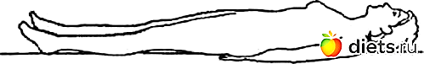
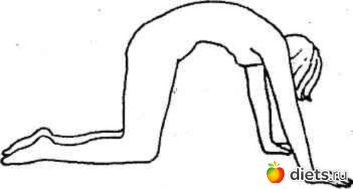
Основная поза: поднимите ноги вместе на 8-9 см над полом. Делайте как можно более широкие махи, разводя и скрещивая ноги. Ноги должны быть вытянутыми. Делайте так, считая до 8-10. Выдохните. Повторите 3 раза.Что надо и чего не надо делать:Всегда держите ладони под ягодицами и прижимайте поясницу к полу, чтобы не повредить спину. Не позволяйте спине выгнуться.Упражнение 12. «Кошка».Начальная поза: станьте на четвереньки, перенося центр тяжести на колени и ладони рук. Следите, чтобы руки и спина сохраняли прямое положение, не наклоняйте голову и смотрите прямо. Далее следует сделать дыхательное упражнение, задержать дыхание, втянуть живот и перейти в основную позу.Основная поза: необходимо наклонить голову вниз, одновременно вытягивая спину вверх как можно выше. Силуэт должен напоминать разъяренную кошку. Далее, не меняя положения, считаете до 8, делаете вдох и возвращаетесь в исходное положение. В минуту отдыха следует дать спине расслабиться, а после повторить данное упражнение еще три раза.

Что надо и чего не надо делать:Ваши движения должны быть медленными и плавными, напоминающие волну, которая начинается от живота и заканчивается на спине.

